Le PATRIMOINE

Le Conseil d’Administration vous souhaite la bienvenue au stand du P.C.L.F. à la
Convention Nationale des Lions Clubs de France à TOURS.
A l’occasion de cette rencontre le Patrimoine remercie les responsables de la Convention pour le précieux concours pour mettre en place la présentation d’une sélection des œuvres de nos Peintres Donateurs.
L’équipe des administrateurs sera heureuse de vous accueillir au stand pour vous informer de l’évolution du Patrimoine au sein du Lionisme Français ;
Nous proposons à tous les Lions Clubs de mettre à leur disposition la Collection des œuvres
de nos Artistes pour vous permettre d’organiser des Expositions dans vos cités, vos régions, vos Districts.
N’hésitez pas à venir nous faire partager vos observations, propositions et vos Projets.
Nous ne pouvons réussir notre réalisation de création du premier Musée d’Art Contemporain des lions en France qu’avec votre concours votre aide et votre participation active.
Dans l’attente d’une prochaine rencontre pour parler Culture et Art, nous vous souhaitons une agréable Convention et un bon séjour dans la belle Cité de TOURS

Le Conseil d’Administration.

QUOI DE NEUF

- Le site Internet du Patrimoine Culturel est en place. Un grand merci à notre ami Armand HERSCOVICI pour son aide efficace et précieuse.
- Le Comité de Sélection des Artistes a pressenti plusieurs peintres et sculpteurs dont certains ont accepté de venir rejoindre le collège des donateurs qui seront présentés
lors d’une prochaine exposition.
- La mise à jour du prochain Catalogue de la collection se poursuit.
- Le bureau continu ses contacts pour trouver un lieu et un local pour créer le futur musée d’Art Contemporain. Les contacts sont nombreux et les relations meilleures.

AMBASSADEURS
Vous trouverez le répertoire des Ambassadeurs du Patrimoine sur le stand et auprès du secrétaire Marcel JACOB.

Chez les peintres du Patrimoine
En compagnie des amis du Patrimoine, nous nous sommes rendus au domicile du peintre PECNARD pour visiter son atelier et les trésors de sa collection.
Accueil chaleureux, demeure de charme dans un parc sauvage et verdoyant, un cadre de rêve pour un artiste.

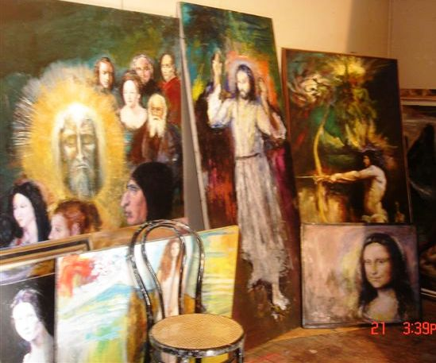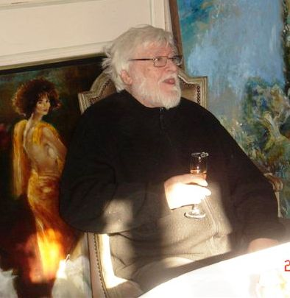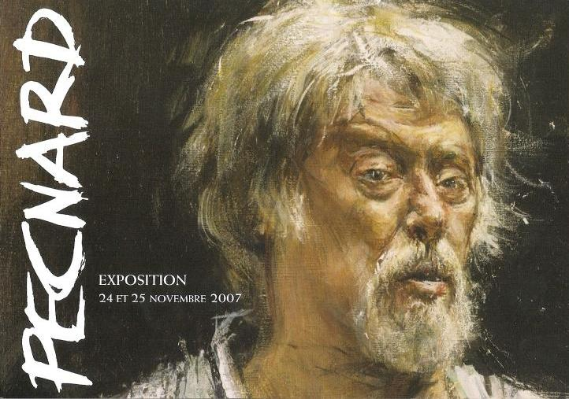

Nous avons découvert des œuvres originales et variées qui permettent de suivre l’Evolution de la carrière de l’artiste. Moment très émouvant.
Amis qui aimez la peinture n’hésitez pas de vous joindre à nous, c’est un plaisir pour les yeux et une grande émotion constamment renouvelée.
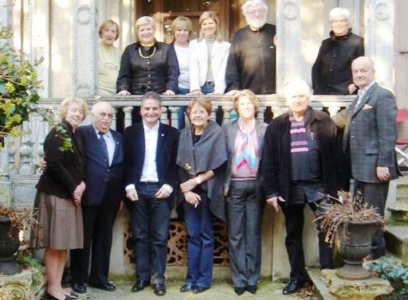

Exposition du Mois d’avril 2009--.
Dans les salons de la Mairie du VIème

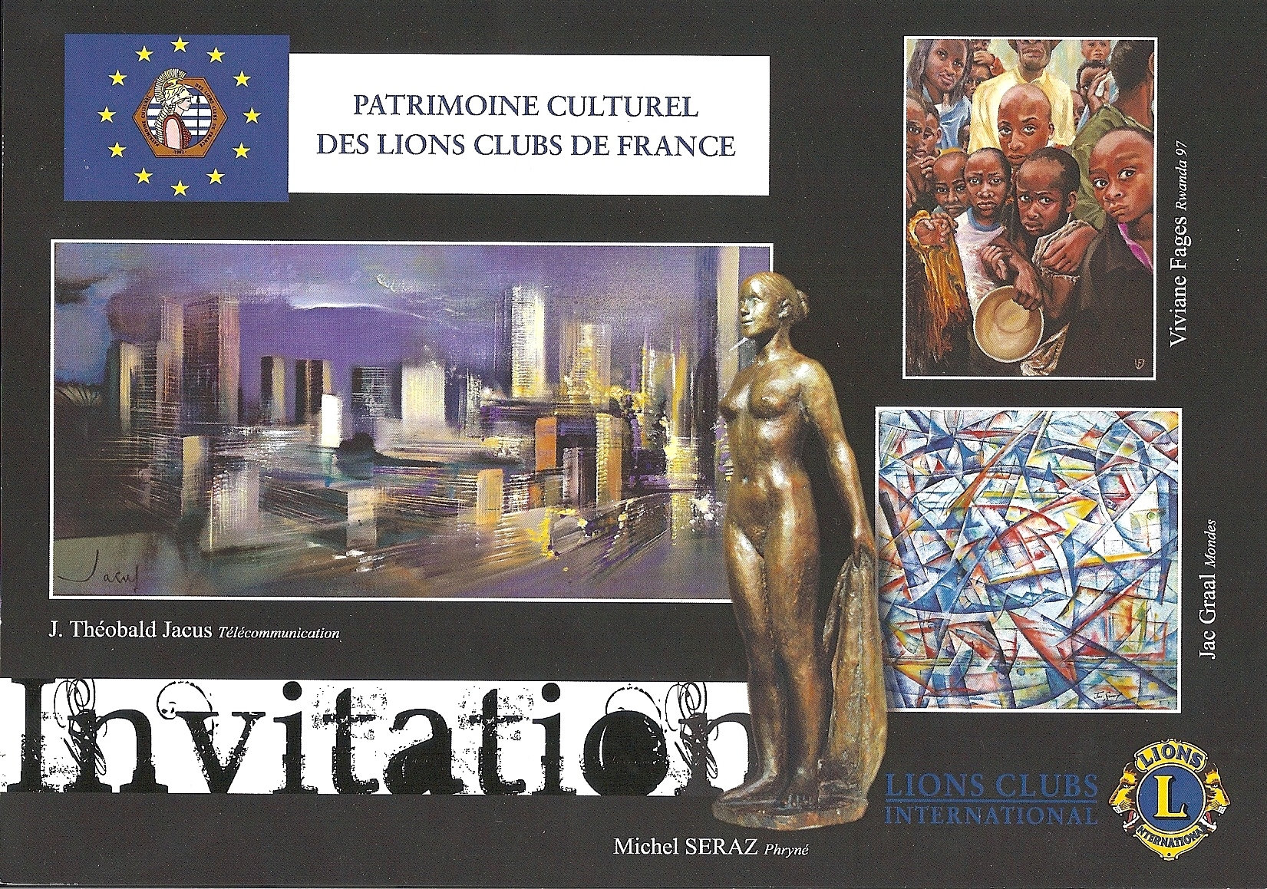
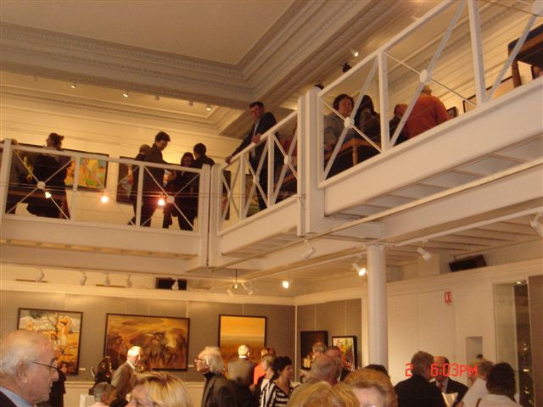

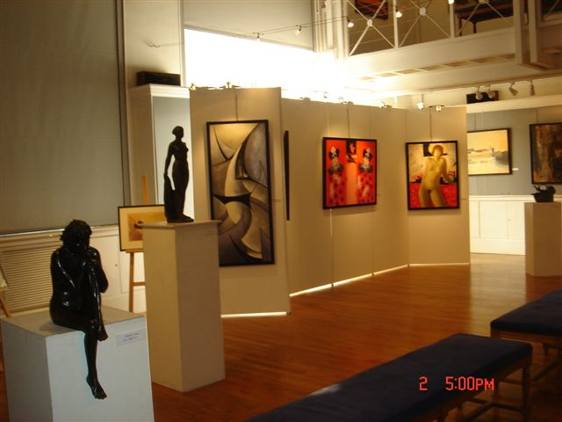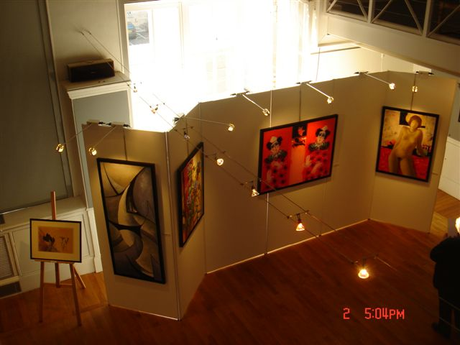

Prochaines Expositions.
- Convention Nationale TOURS.
- Le Club de La Défense. Vernissage Le 11juin de 18h30 à 20h00 – Ancienne Mairie de Courbevoie.

COTISATIONS.

COTISATIONS et ADHESIONS.
Notre action et notre approche de l’art Contemporain vous intéressent ?
Chers amis LIONS il n’appartient qu’à vous de venir nous rejoindre pour nous aider en adhérant au PATRIMOINE CULTUREL DES LIONS CLUBS DE FRANCE.
COTISATIONS : Membre Actif= 30 € ; Club Lions = 100 €.
Amis du Patrimoine ( Non-lions)=20 €.
Société ou Association= 250€

